Депутатский центр Катав-Ивановского местного отделения Партии «Единая Россия» 7 августа провел выездной прием граждан.
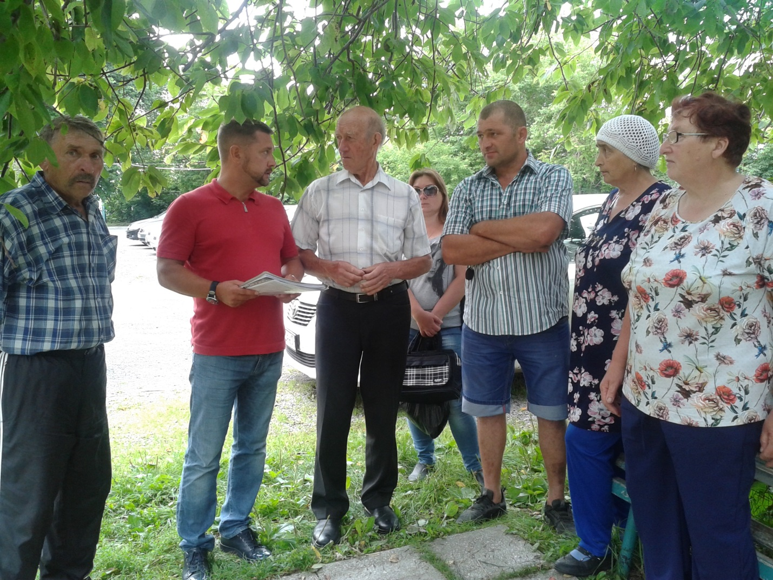
В работе участвовали два депутата Катав-Ивановского Собрания депутатов и три депутата городского Совета Юрюзани.
Первым провел прием Герман Шубин, депутат Катав-Ивановского Собрания депутатов. Основным вопросом в этот день стал ямочный ремонт дорог. Особо сложная ситуация сложилась на участке, примыкающем к одному из важных социальных объектов Юрюзани – городской больнице. Такая ситуация сложилась уже давно. Не дождавшись действия официальных лиц, в прошлом году ее попытались решить жители частного сектора нового микрорайона, построенного в последние годы рядом с медицинским учреждением. Они самостоятельно засыпали ямы на дорожном полотне асфальтным сколом. Это немного сгладило аварийную ситуацию, но, по словам депутата, единственно правильным выходом может стать только асфальтирование. Депутат направил письмо главе Юрюзанского городского поселения с просьбой решить этот вопрос в ближайшее время, ведь этот участок дороги важен не только для простых юрюзанцев, но и пациентов, в том числе карет «Скорой помощи».
Чаще обычного этим летом встречается со своими избирателями Виталий Феоктистов, депутат Юрюзанского Совета депутатов. Буквально тонут в воде две улицы, расположенные в пойме реки, протекающей по городу. В домах на Свердлова и Стадионной вода поднялась уже настолько, что покрывает не только погреба, но и полы первых этажей жилых домов. И в засушливые летние месяцы складывалось по-разному, но такого, как в этом году, не было давно. Добавляет масла в огонь постоянно рвущийся трубопровод по улице Тимирязева. Оперативно реагируя на вопросы граждан, депутатов города, района и Законодательного Собрания Челябинской области, исполняющий обязанности главы Юрюзанского городского поселения Юрий Бобылев, организовал выполнение ремонтных работ центрального трубопровода. Как оказалось, это кардинально проблему не решило. За пару часов до встречи с депутатом и его избирателями, работники администрации комиссионно выезжали в этот микрорайон. Обращаясь к городскому депутату Юрий Бобылев заверил: «Сегодня будет принято новое техническое решение. О нем будет сообщено жителям в ближайшее время». Глава часто проводит такие встречи. «Многие вопросы становятся понятнее, - говорит исполняющий обязанности главы, - а, значит, и алгоритм решения принять легче».

